# 实验二 数据链路层实验

1. 在网络课程学习中，802.3和ETHERNETII规定了以太网MAC层的报文格式分为7字节的前导符、1字节的起始符、6字节的目的MAC地址、6字节的源MAC地址、2字节的类型、数据字段和4字节的数据校验字段。对于选中的报文，缺少哪些字段，为什么？

PCA网络配置截图：

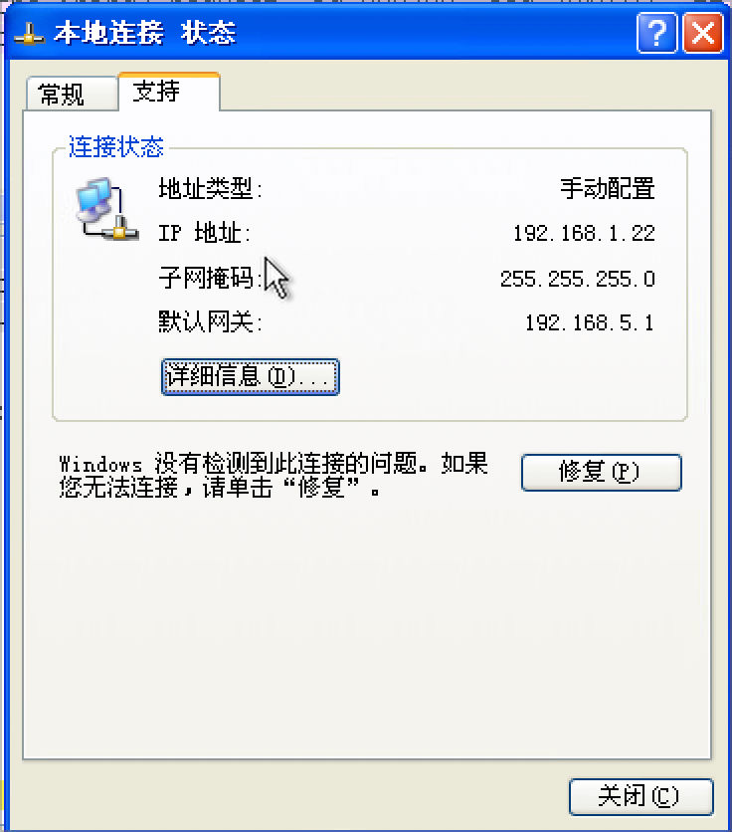

PCB网络配置截图：

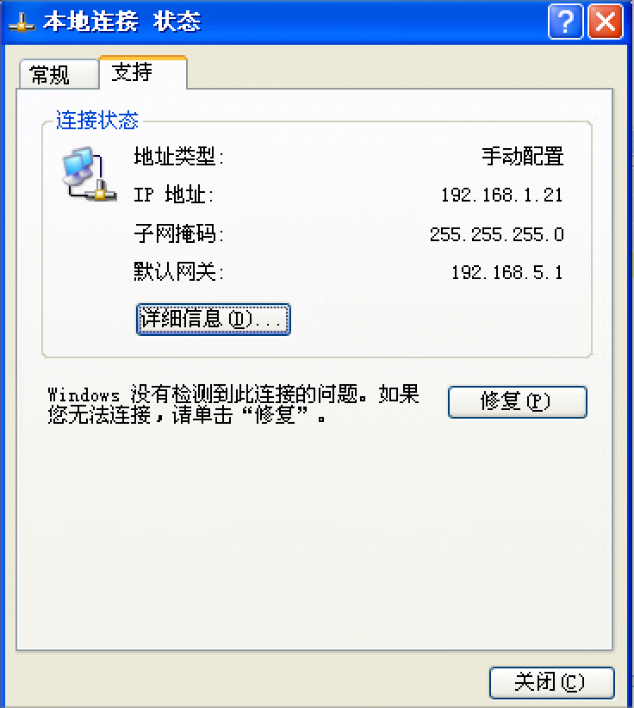

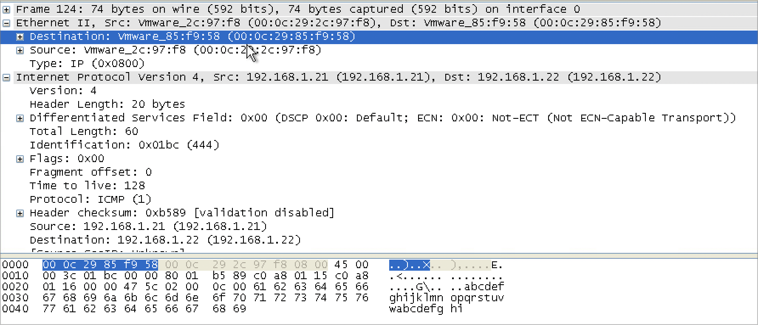

起始报文直接从目标地址开始，可见缺失了7字节同步码和1字节的帧定界符

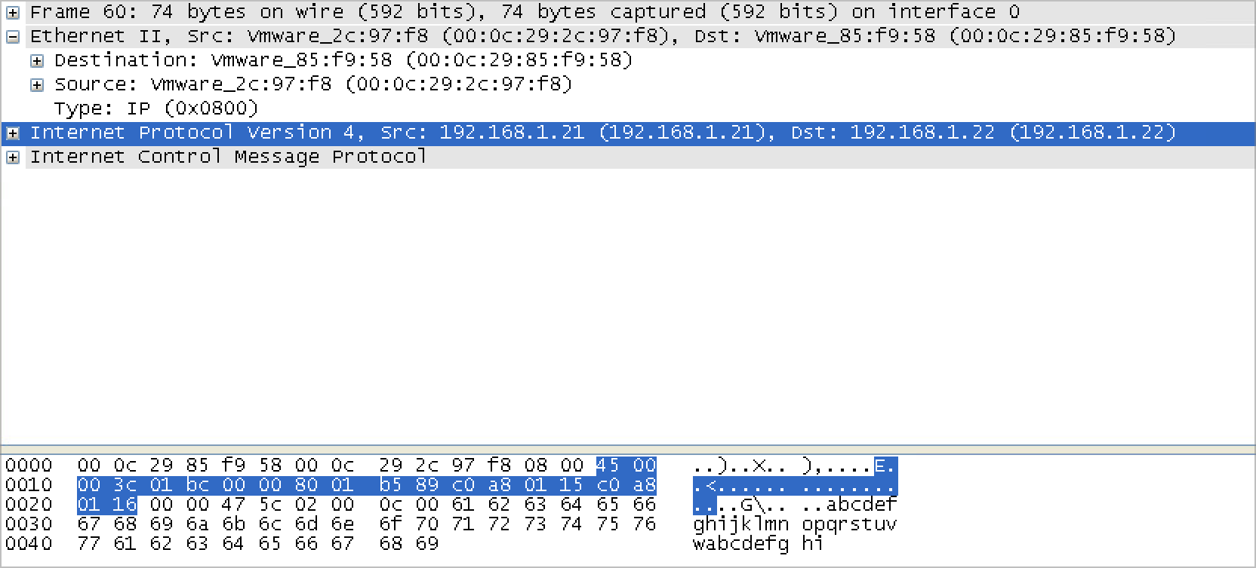

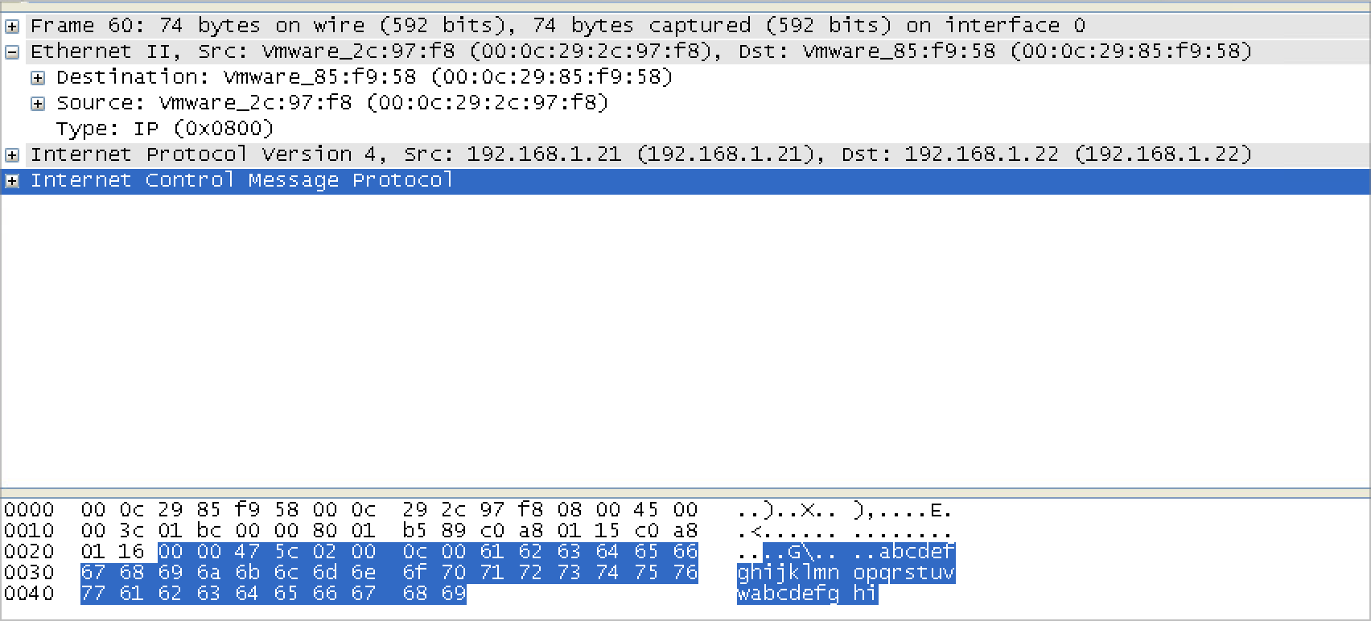

IP数据报后直接就是控制信息，可见缺失了4字节的FCS校验符号

1. 查看交换机的MAC地址表，结果为：

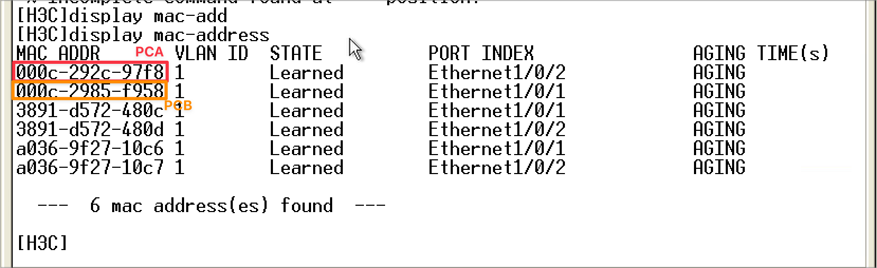

1）、解释MAC地址表中各字段的含义？

MAC-ADDRESS：mac地址

VLAN-ID：虚拟局域网标识符（默认为1）

STATE：该端口是否已学习

PORT：交换一与mac地址相连的端口

AGING TIMES（s）：代表交换表项的添加时间（项目超出预设时间即被删除），不过这里的AGING的含义大概是正在计时？

1. 、这个实验能够说明MAC地址表的学习是来源于数据帧的源MAC地址而非目的MAC地址吗？如果能，为什么？如果不能，试给出一个验证方法。

不能，因为ping指令使用的是ICMP协议，目标主机和源主机会互相发送确认帧（所以ping后MAC地址表会多出源主机和目的主机两项）

解决办法：只需要想办法实现单向ping指令即可

1. 在PCB上打开防火墙，使得外部无法ping通PC

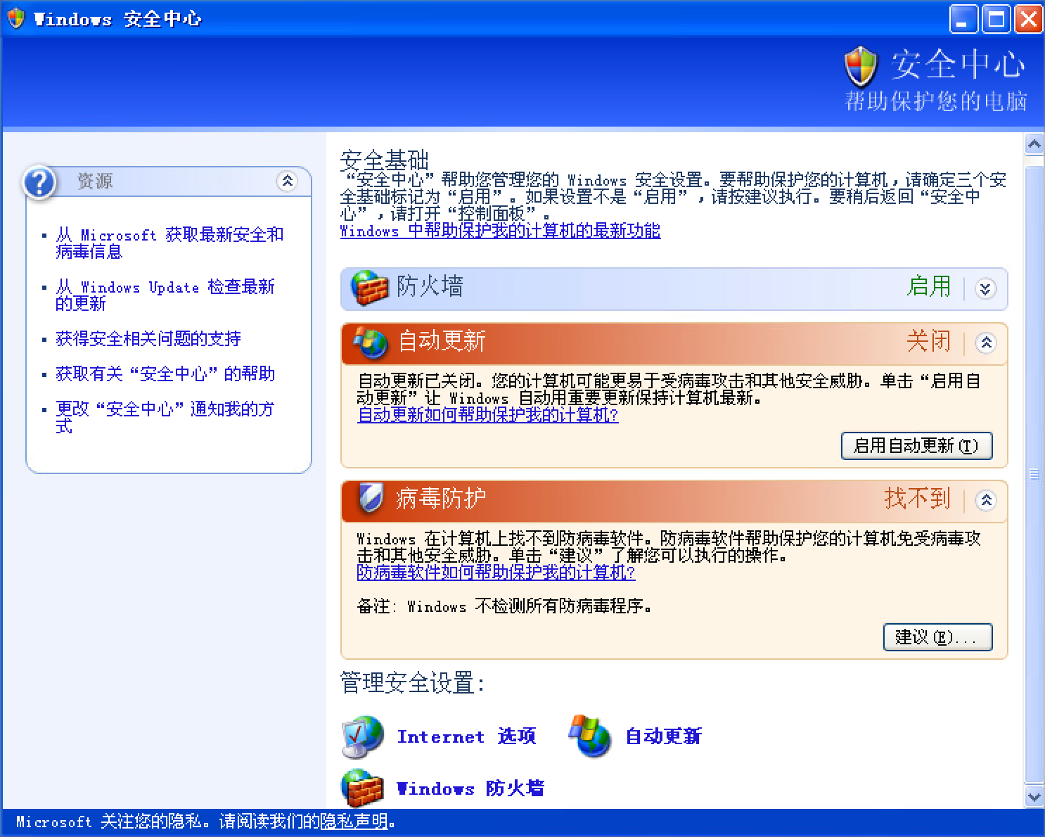

1. undo mac-address清空交换机交换表

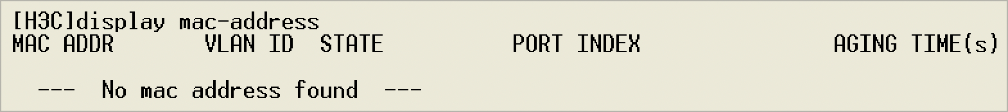

1. ping 192.168.2.21，此时ping为单向ping，即可保证只有源主机发往目标主机的数据包而无目标主机返回的数据包

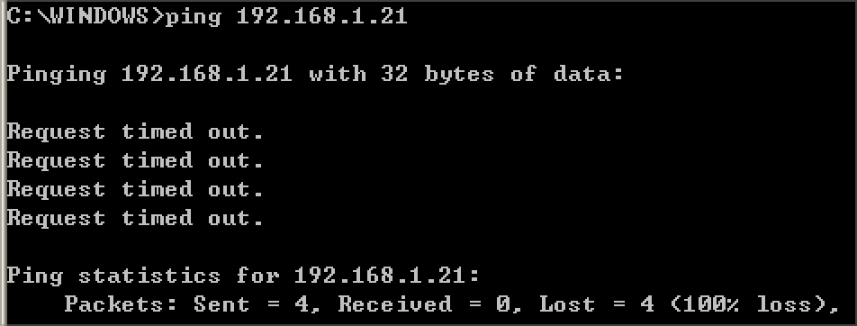

1. 经过一段时间，使用display mac-address查看当前交换表，可见交换表中只有192.168.1.22(源主机)相关的表项

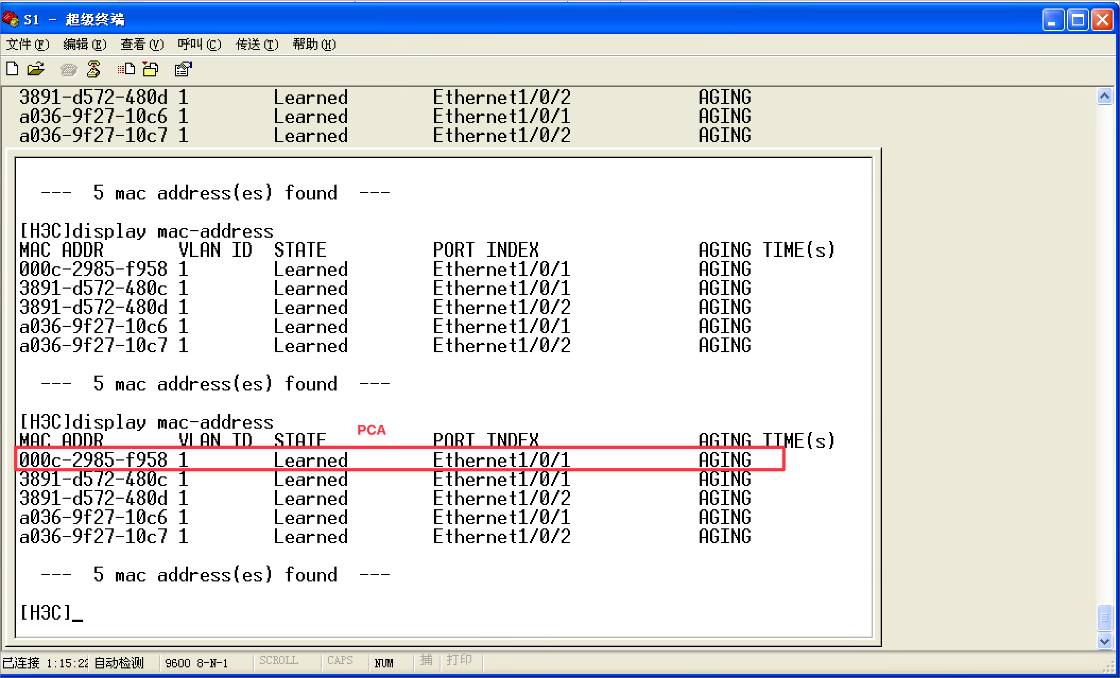

1. 在VLAN实验中，实验中的计算机能否通讯，请将结果填入下表：

|  |  |  |  |
| --- | --- | --- | --- |
|  |  | Ping 命令 | 能否ping通 |
| 同一VLAN中 | PCA ping PCB | ping 192.168.2.11 | 能CleanShot 2023-11-15 at 21.28.59 |
| 同一VLAN中 | PCC ping PCD | ping 192.168.2.13 | 能CleanShot 2023-11-15 at 21.29.47 |
| 不同VLAN中 | PCB ping PCC | ping 192.168.2.12 | 不能CleanShot 2023-11-15 at 21.35.13 |
| 不同VLAN中 | PCD ping PCA | ping 192.168.2.10 | 不能CleanShot 2023-11-15 at 21.31.54 |

组网如图

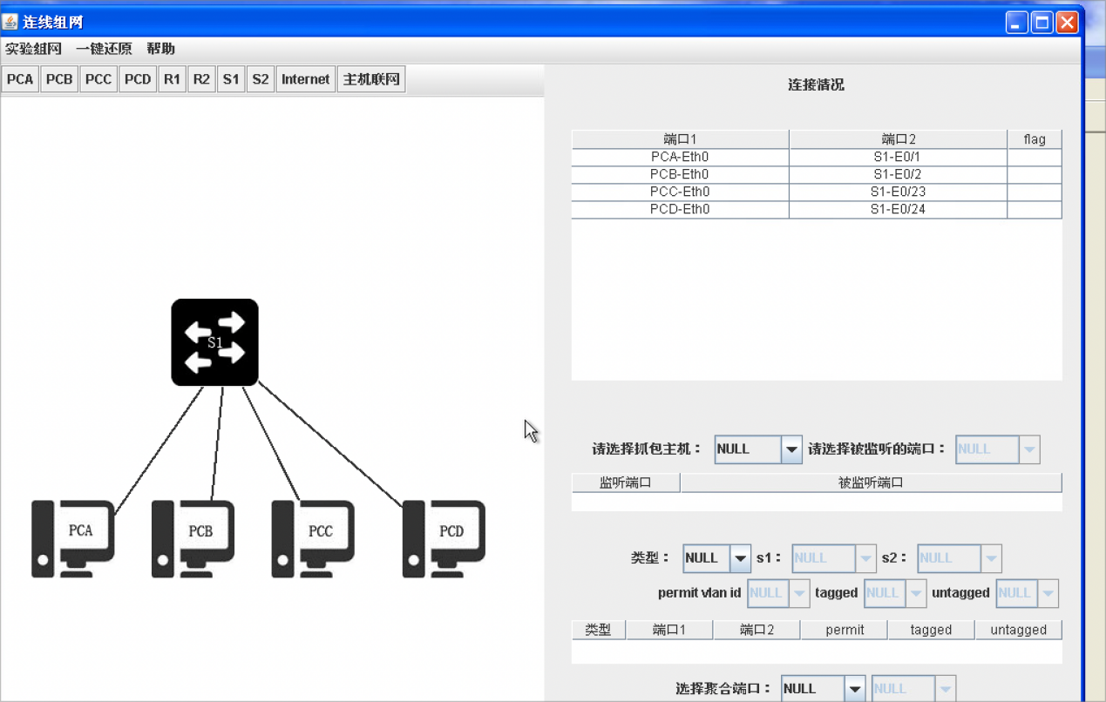

1. 交换机在没有配置VLAN时，冲突域和广播域各有哪些端口？配置了VLAN以后呢？

未配置VLAN，每个端口都是一个冲突域，所有端口为广播域

配置之后，冲突域不变，广播域分为两个E0/1,E0/2和E0/23,E0/24

1. 根据跨交换机 VLAN 的实验中的报文截获结果填写下表：(因为网卡自动过滤了vlan id所以暂时没法做，后已更换主机重做)

|  |  |  |  |  |  |
| --- | --- | --- | --- | --- | --- |
| 转发过程 | 源MAC地址 | 目的MAC地址 | 源IP地址 | 目的IP地址 | VLAN ID |
| PCA－>S1 | 00:0c:29:ad:c3:57 | 00:0c:29:36:11:97 | 192.168.2.10 | 192.168.2.11 | 无 |
| S1－>S2 | 00:0c:29:ad:c3:57 | 00:0c:29:36:11:97 | 192.168.2.10 | 192.168.2.11 | 2 |
| S2－>PCC | 00:0c:29:ad:c3:57 | 00:0c:29:36:11:97 | 192.168.2.10 | 192.168.2.11 | 无 |

组网配置（注意不要忘了配置端口类型）

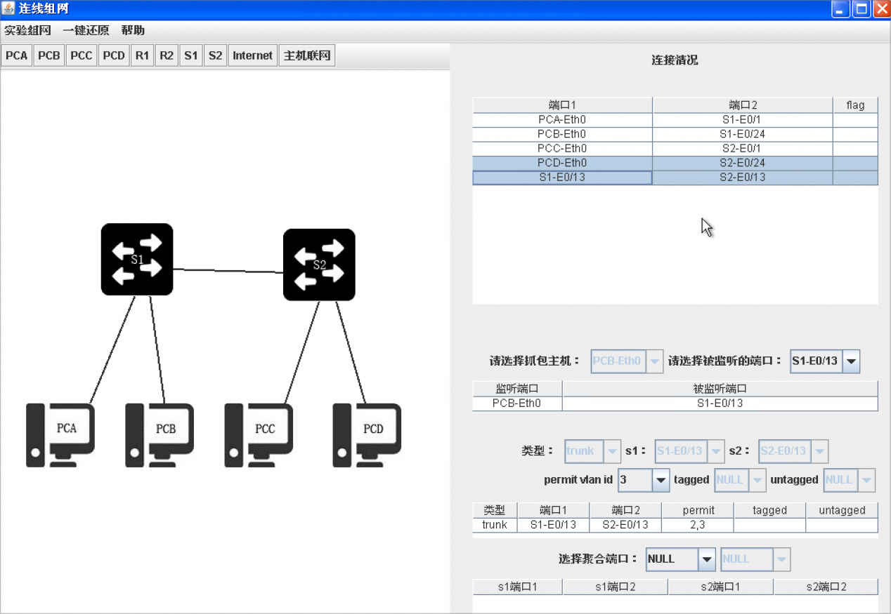

需要注意的是，如果要使PCB能够截取802.1.q的相关报文，需要先禁用本地连接再启用

1. 请查看交换机S1的MAC地址表，填写下表，并进一步体会交换机MAC地址表的学习和转发。

|  |  |  |  |  |  |
| --- | --- | --- | --- | --- | --- |
| MAC地址 | 对应的主机 | VLAN ID | State | 端口号 | AGING TIME |
| 3c8c-402b-47d3 | ? | 1 | Learned | Ethernet1/0/13 | AGEING |
| 3c8c-402b-4b12 | ? | 1 | Learned | Ethernet1/0/13 | AGEING |
| 000c-2936-1197 | PCC | 2 | Learned | Ethernet1/0/13 | AGEING |
| 000c-29ad-c357 | PCA | 2 | Learned | Ethernet1/0/1 | AGEING |
| 3c8c-402b-47d1 | ? | 2 | Learned | Ethernet1/0/1 | AGEING |
| a036-9f0a-1f28 | ? | 2 | Learned | Ethernet1/0/1 | AGEING |
| a036-9f0a-22f1 | ? | 2 | Learned | Ethernet1/0/13 | AGEING |
| 000c-2907-9c12 | PCB | 3 | Learned | Ethernet1/0/24 | AGEING |
| 000c-2924-e836 | PCD | 3 | Learned | Ethernet1/0/13 | AGEING |
| 3c8c-402b-47d6 | ? | 3 | Learned | Ethernet1/0/24 | AGEING |
| a036-9f0a-22f0 | ? | 3 | Learned | Ethernet1/0/24 | AGEING |
| a036-9f0a-22f2 | ? | 3 | Learned | Ethernet1/0/13 | AGEING |
|  |  |  |  |  |  |

1. **（选做）**继续前面的实验，如图2-12，对两台交换机的E0/13端口进行设置；执行PCB ping PCD，观察能否ping 通，为什么？

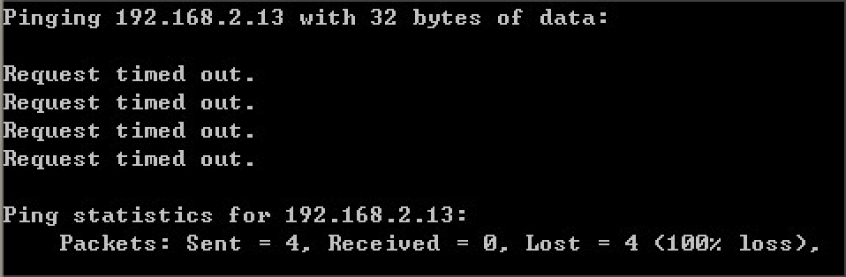

ping不通，因为S1的Ethernet1/0/13端口设置为了hybrid且vlan3为untagged，也就是说带有vlan id=3的数据帧在发送端口会自动将vlan标签去除，当数据帧传到S2的Ethernet1/0/13端口后，其首先会检查其是否带vlan标签，发现不带则自动添加默认vlan id（1）作为其vlan id，但由于交换机S2连接的PCD设置为只接受vlan id=3的数据帧，故ping不通。

修改两个交换机的E0/13端口的配置，使PCB和PCD能够ping通，结合各计算机截获报文综合分析，结果填入表-3。

只需要修改两端口vlan 3为tagged即可（允许vlan id=3的数据帧传输）

指令：port hybrid vlan 3 tagged

修改组网（由于需要抓包PCB ping PCD，所以修改监听主机为PCC）:

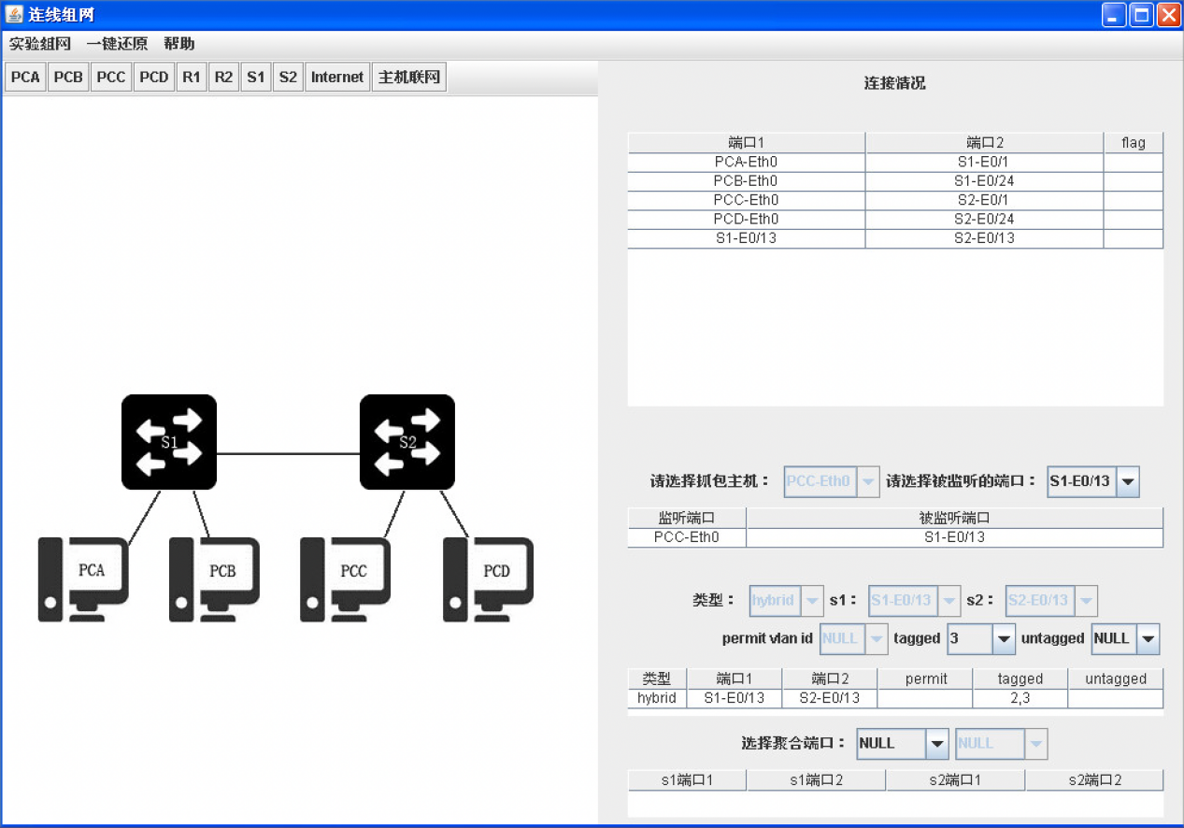

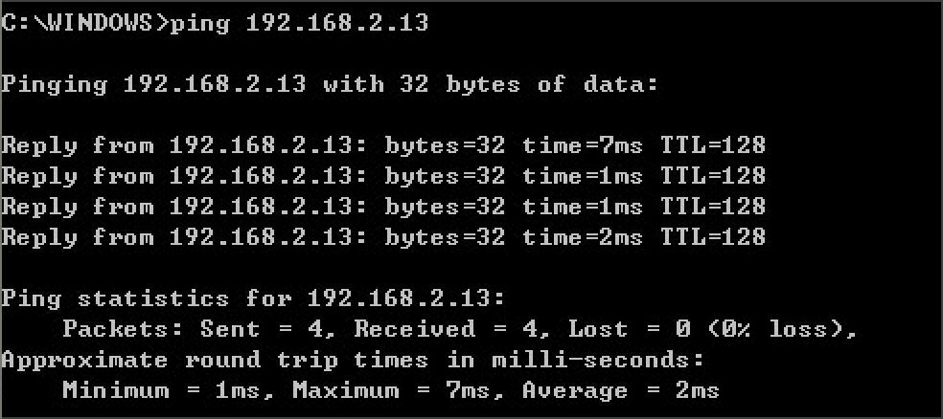

|  |  |  |  |  |  |
| --- | --- | --- | --- | --- | --- |
| 转发过程 | 源MAC地址 | 目的MAC地址 | 源IP地址 | 目的IP地址 | VLAN ID |
| PCB－>S1 | 00:0c:29:07:9c:12 | 00:0c:29:24:e8:36 | 192.168.2.12 | 192.168.2.13 | 无 |
| S1－>S2 | 00:0c:29:07:9c:12 | 00:0c:29:24:e8:36 | 192.168.2.12 | 192.168.2.13 | 3 |
| S2－>PCD | 00:0c:29:07:9c:12 | 00:0c:29:24:e8:36 | 192.168.2.12 | 192.168.2.13 | 无 |

1. **（选做）**与步骤八比较，截获的报文有何不同？请结合VLAN端口分类和PVID的作用，解释这种情况下，报文转发的过程。

截获的报文几乎一致，只是vlan id变为了3

hybrid和trunk端口的不同之处在于，hybrid可以指定vlan为tagged or untagged，对于tagged报文的转发和trunk完全相同，但是对于untagged的vlan,则会在发送端口删除vlan tag，在接受端口添加默认vlan tag(pvid)，最终untagged的vlan报文会被转发到交换机的默认vlan端口

1. 根据R1上的debug显示信息，画出LCP协议在协商过程中的状态转移图（**事件驱动、状态转移**）。

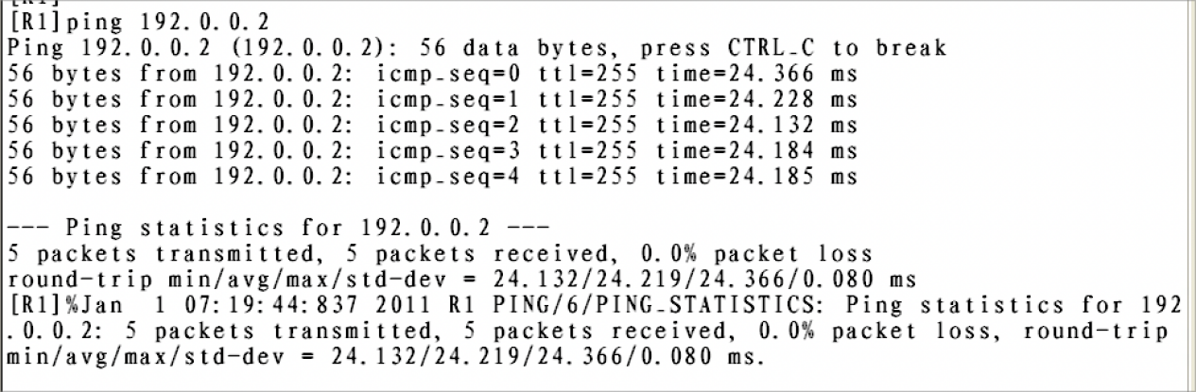

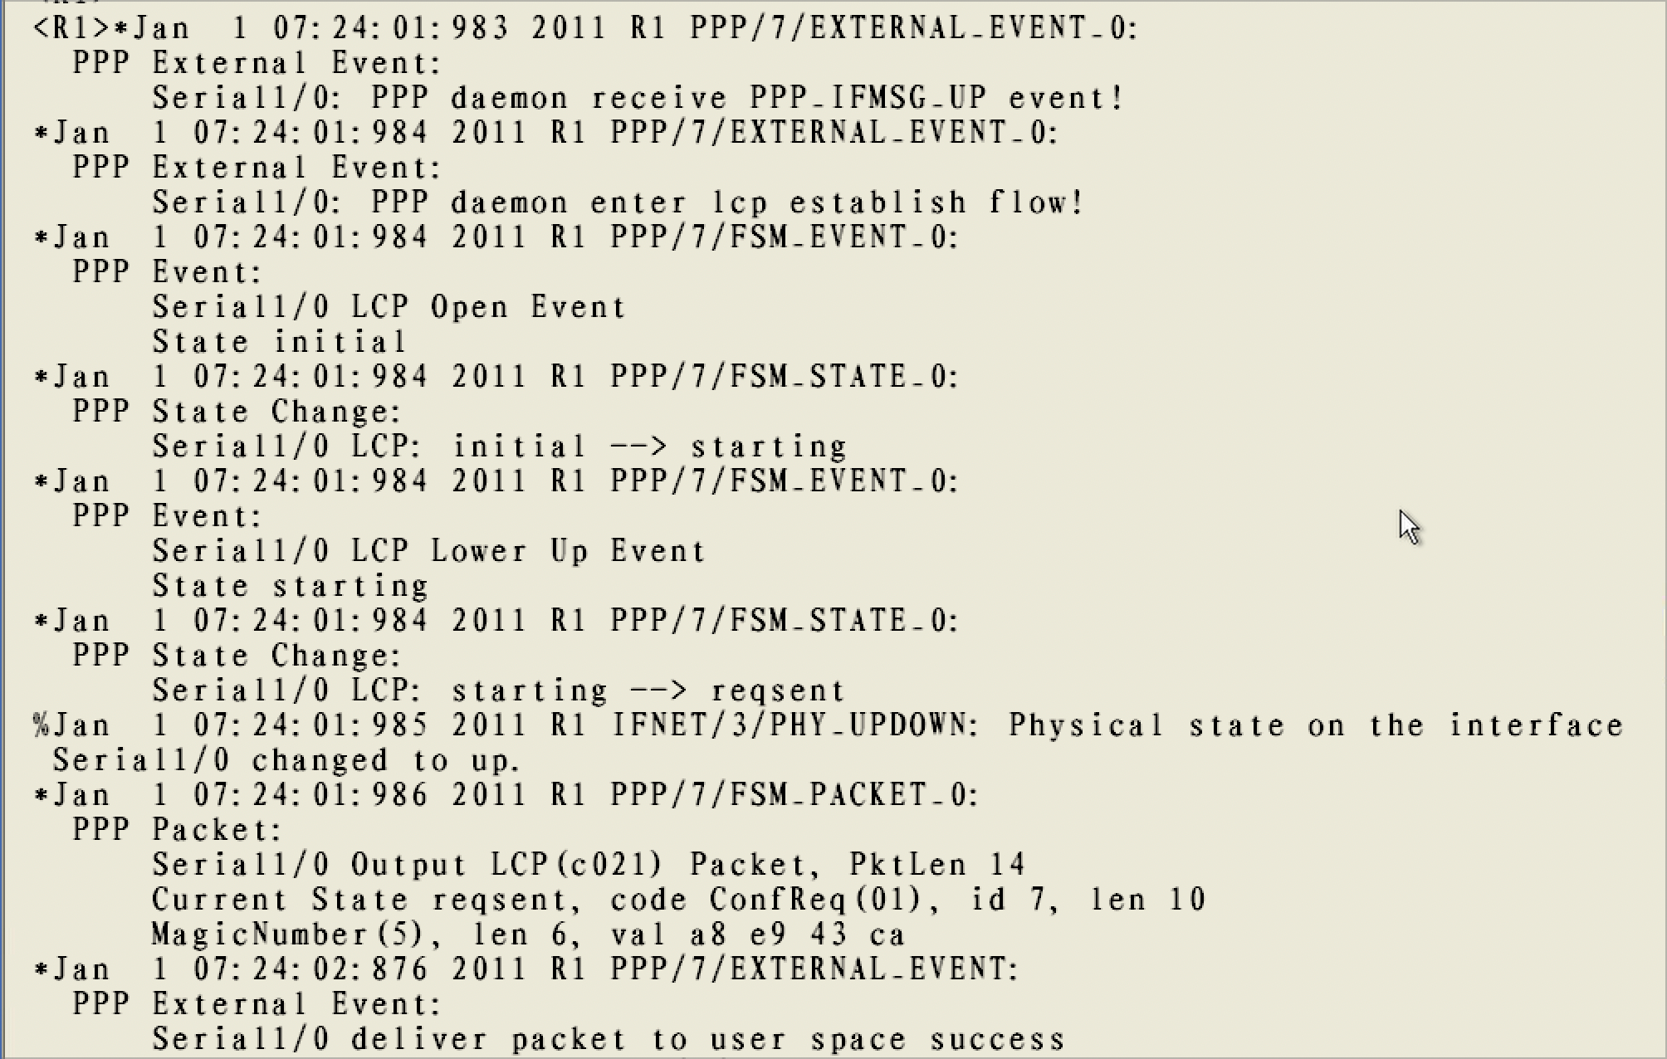

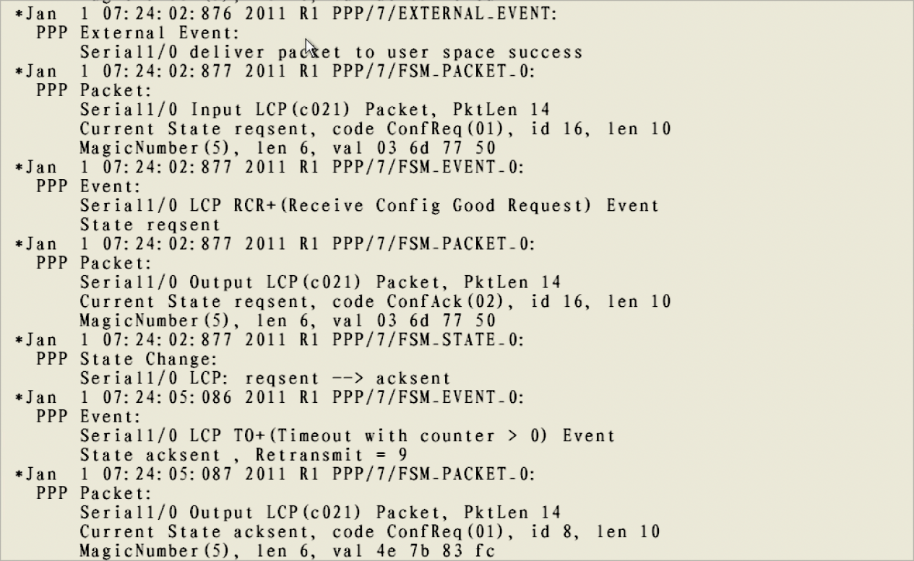

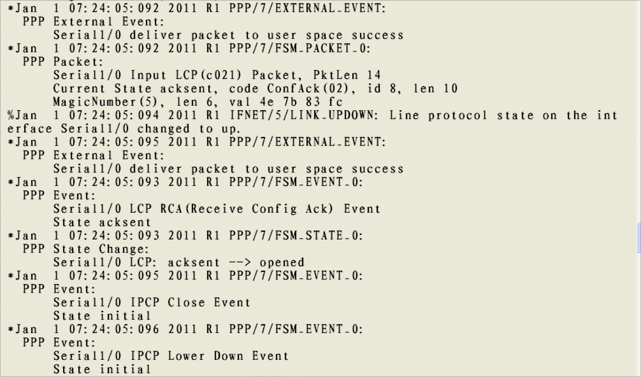

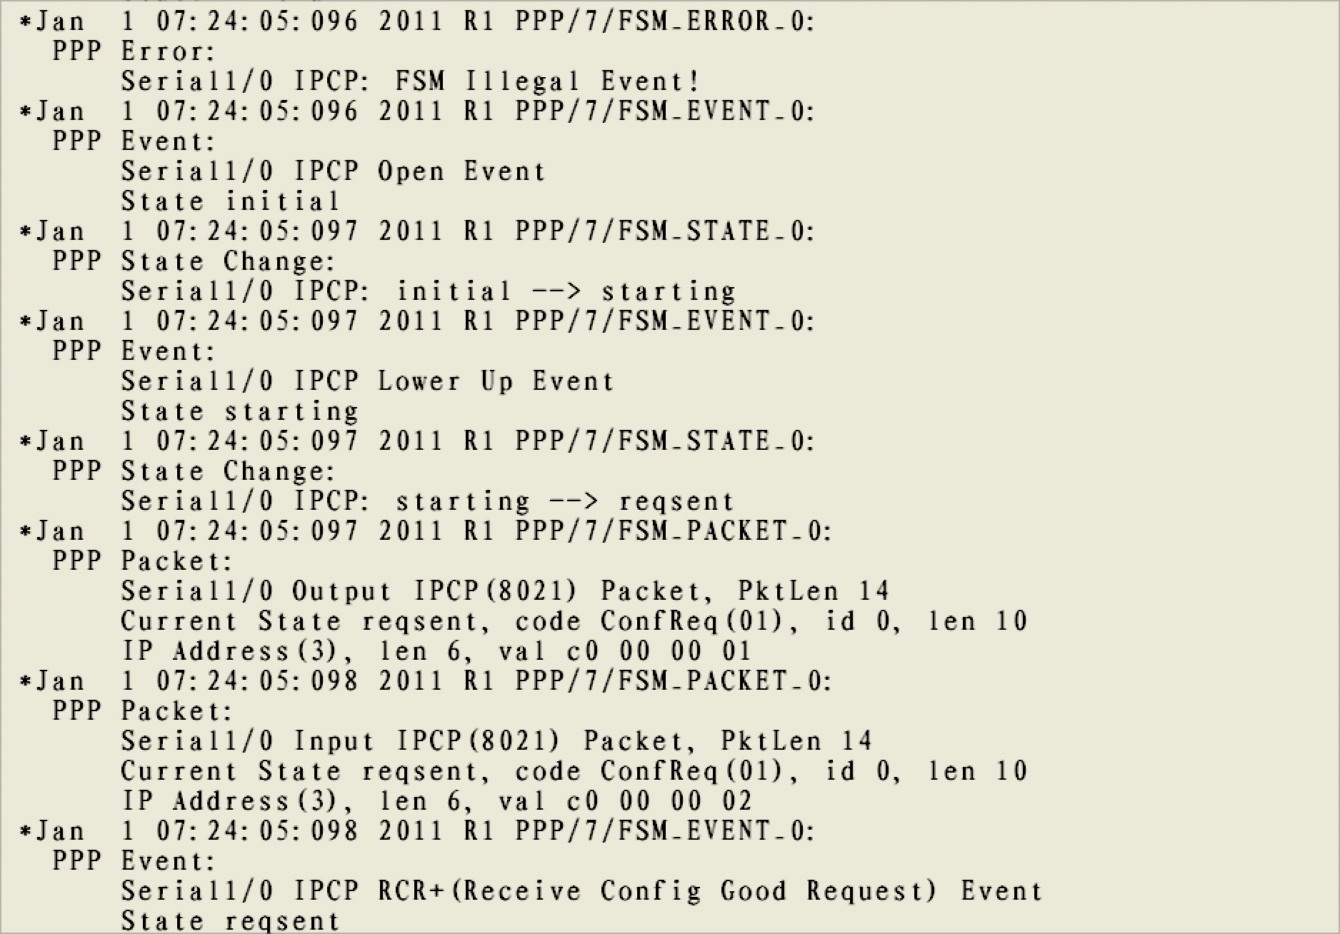

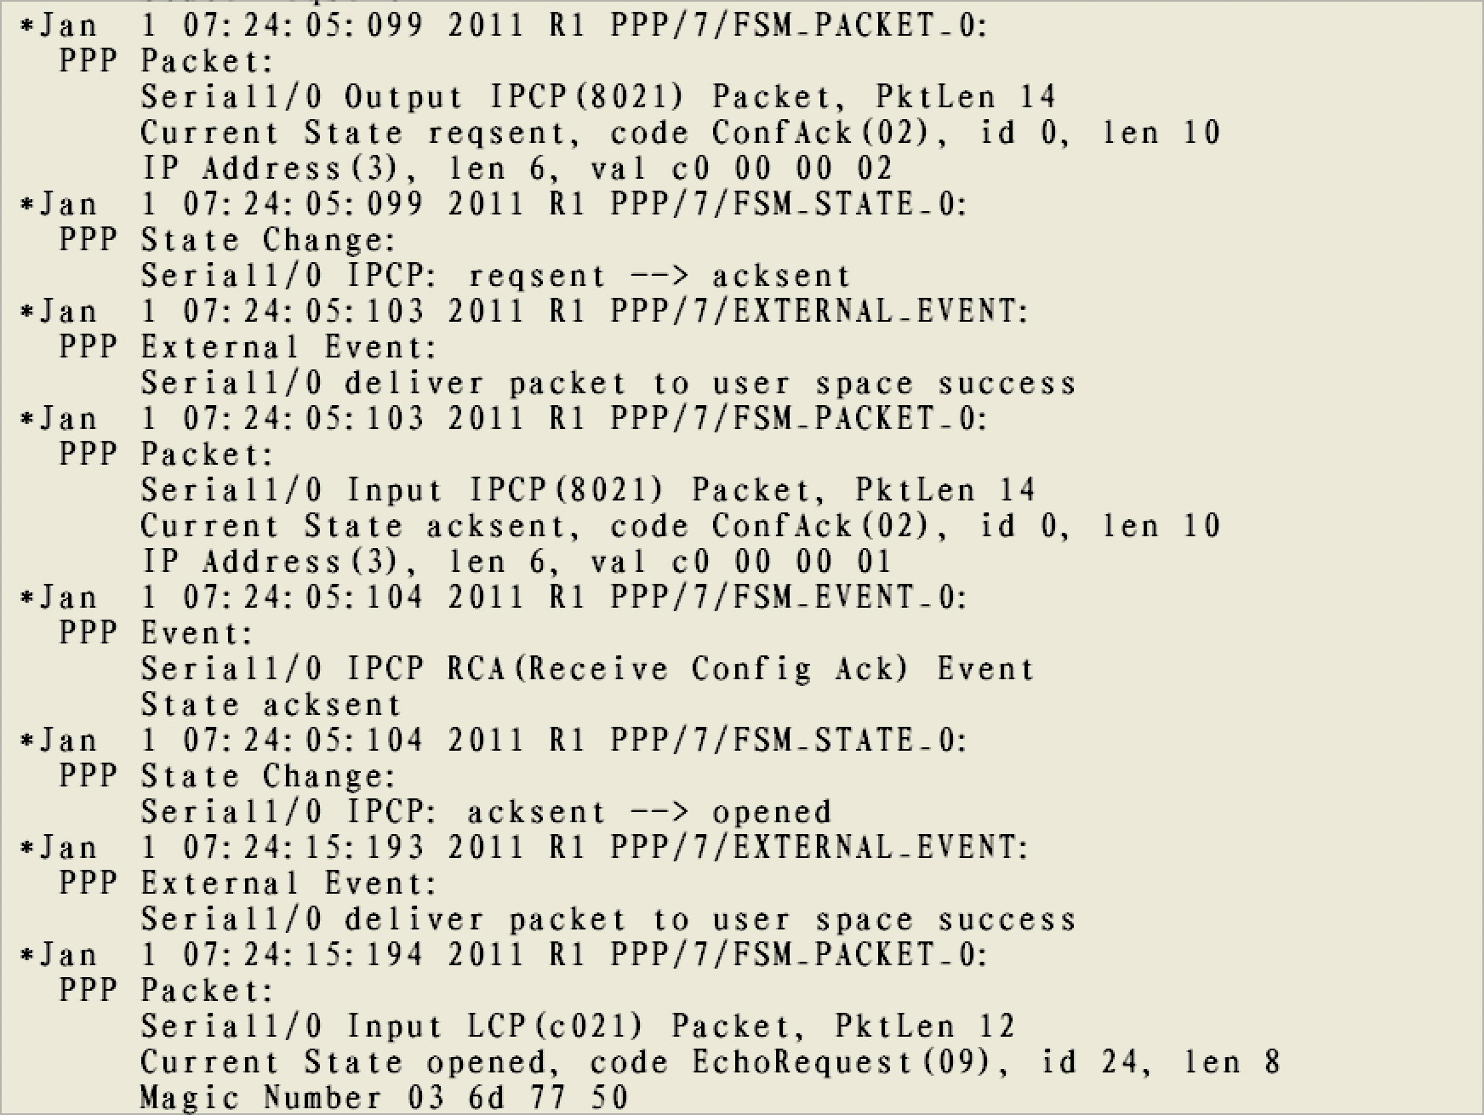

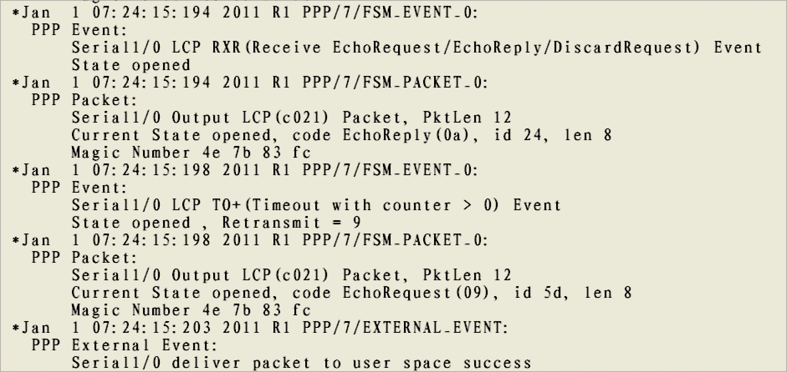

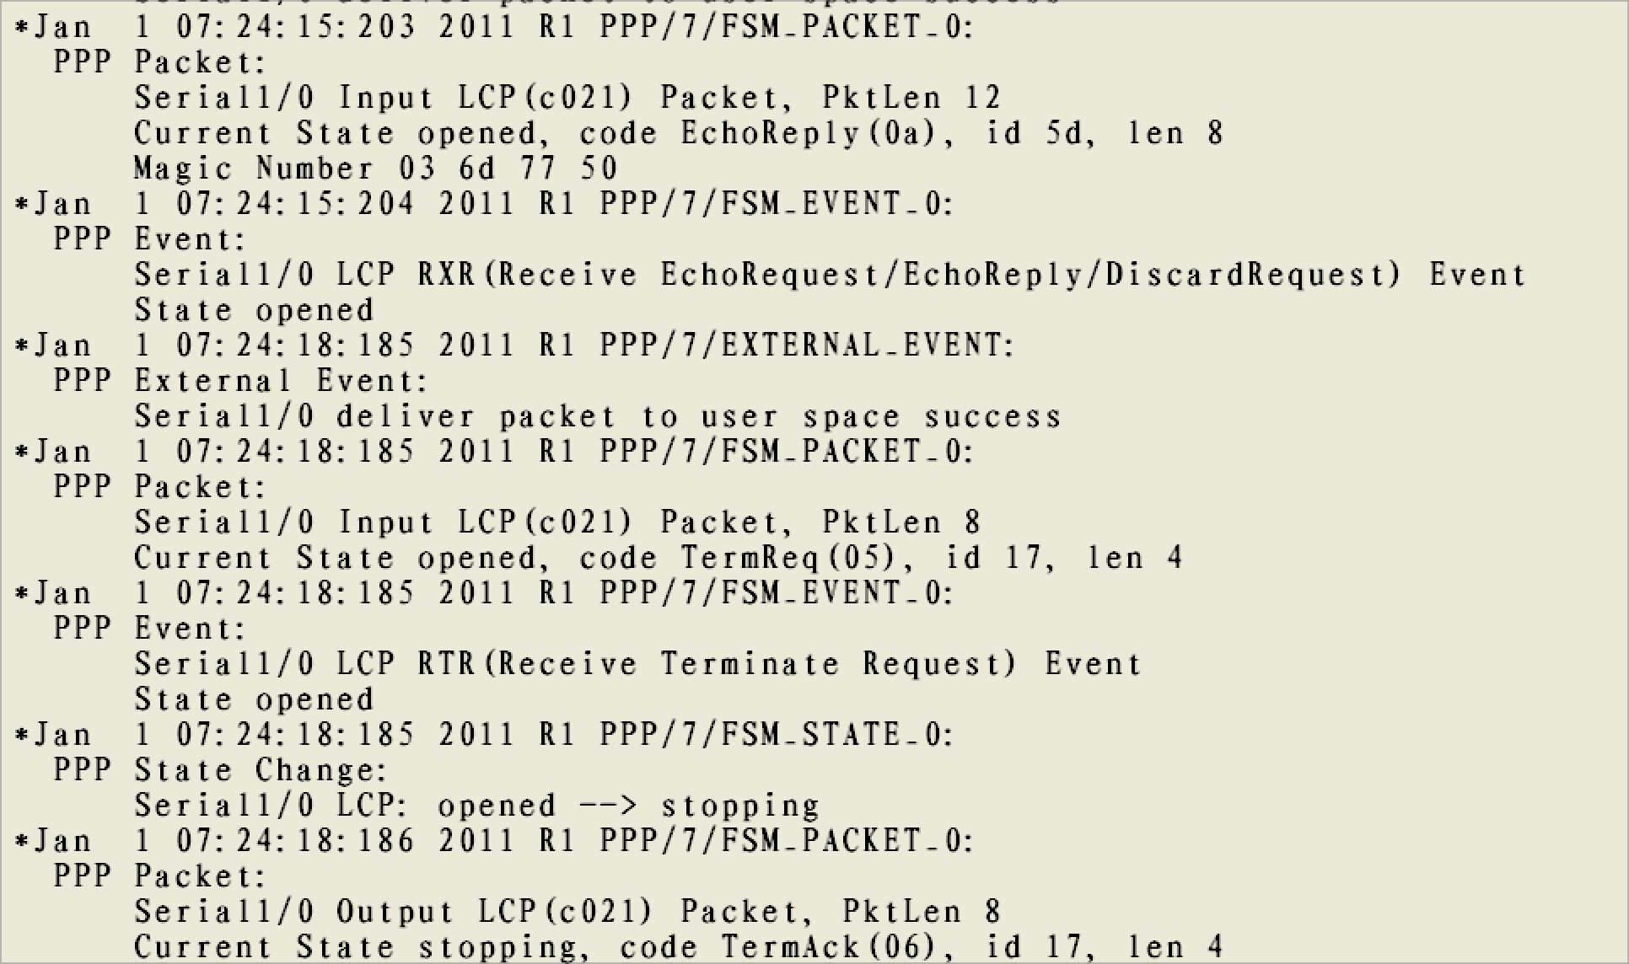

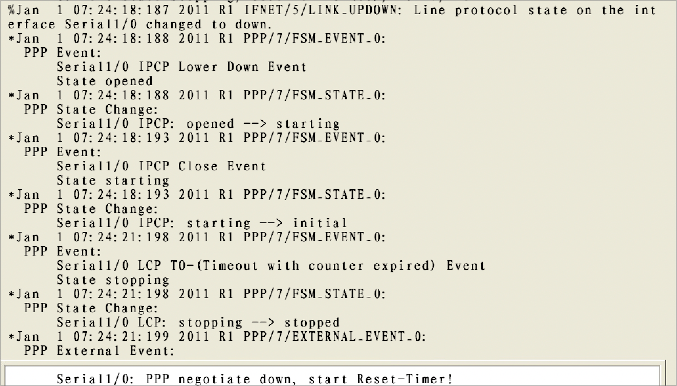

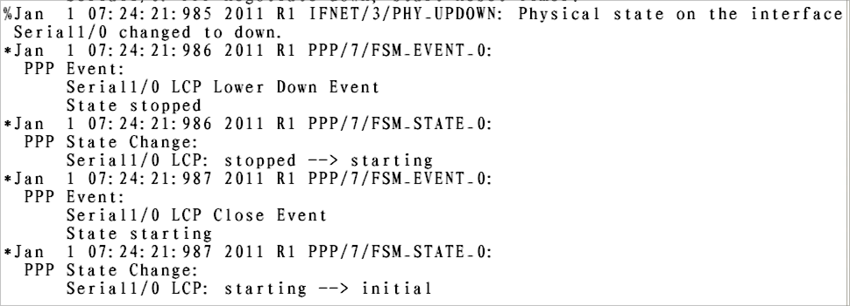

最终绘制得到的状态转移图如下所示

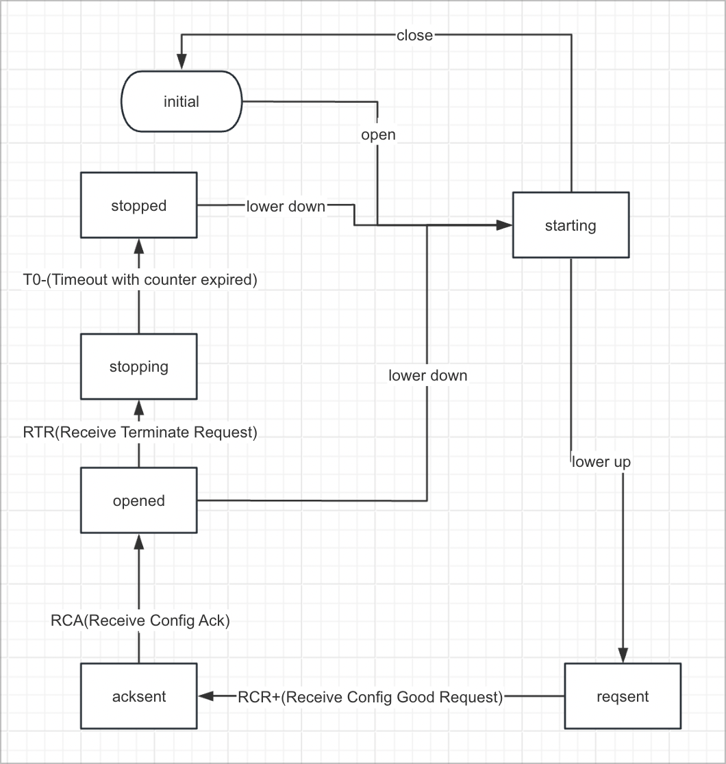

1. 根据debug显示信息，画出PPP协议PAP验证过程的状态转移图。

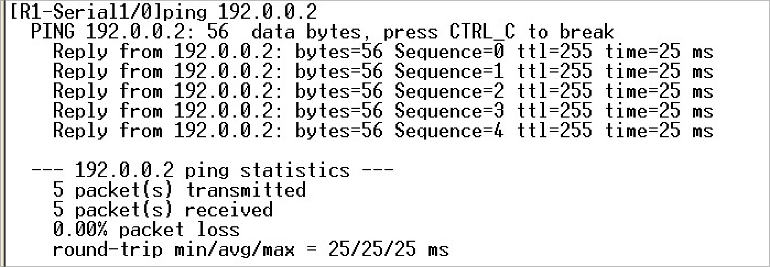

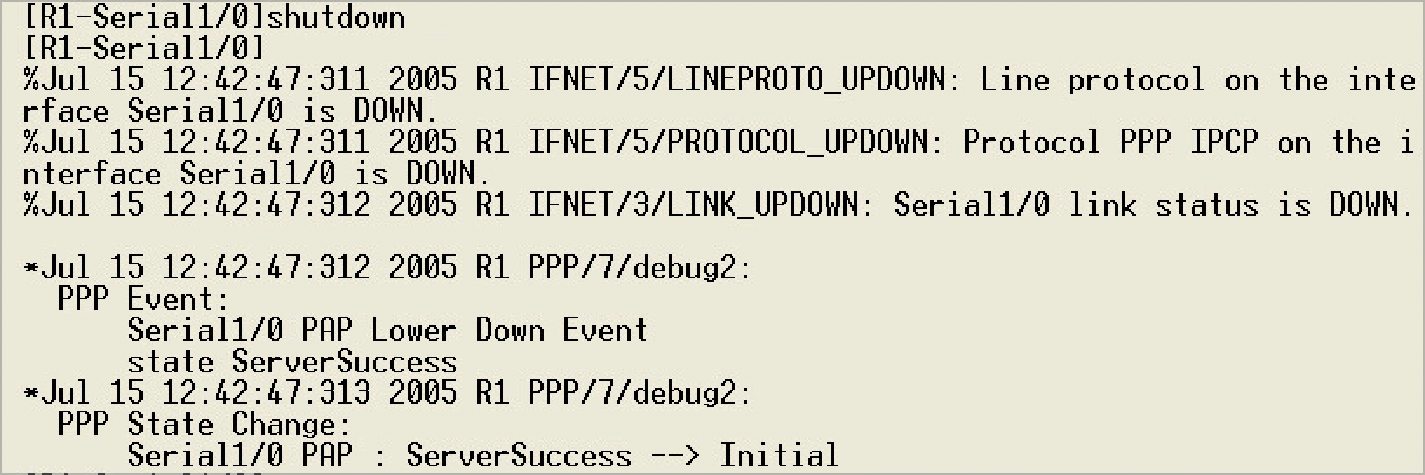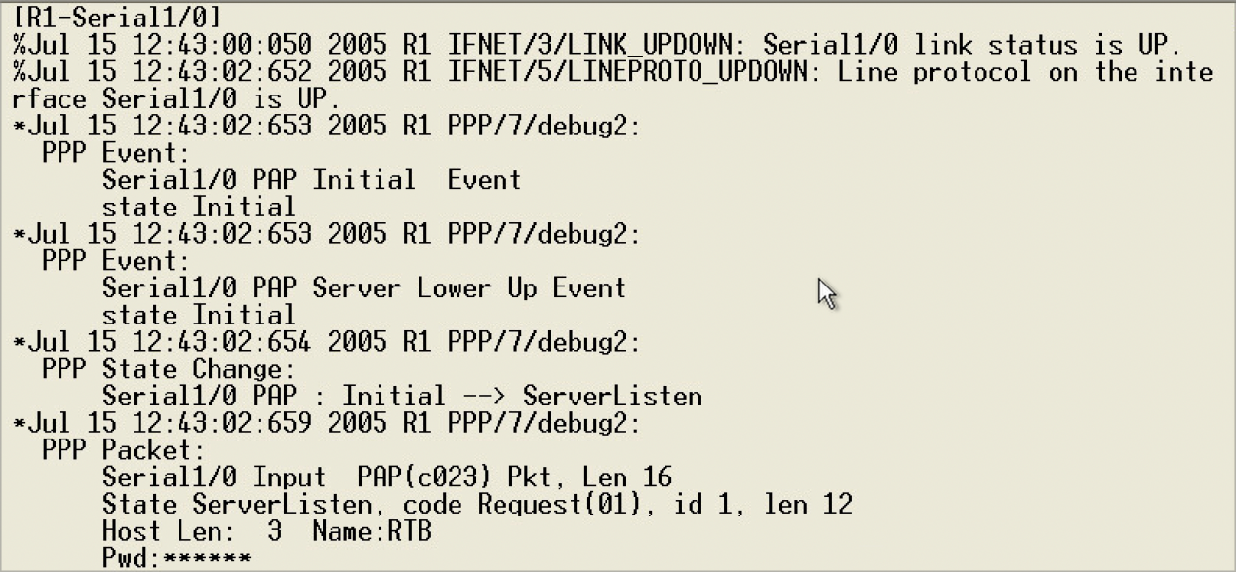

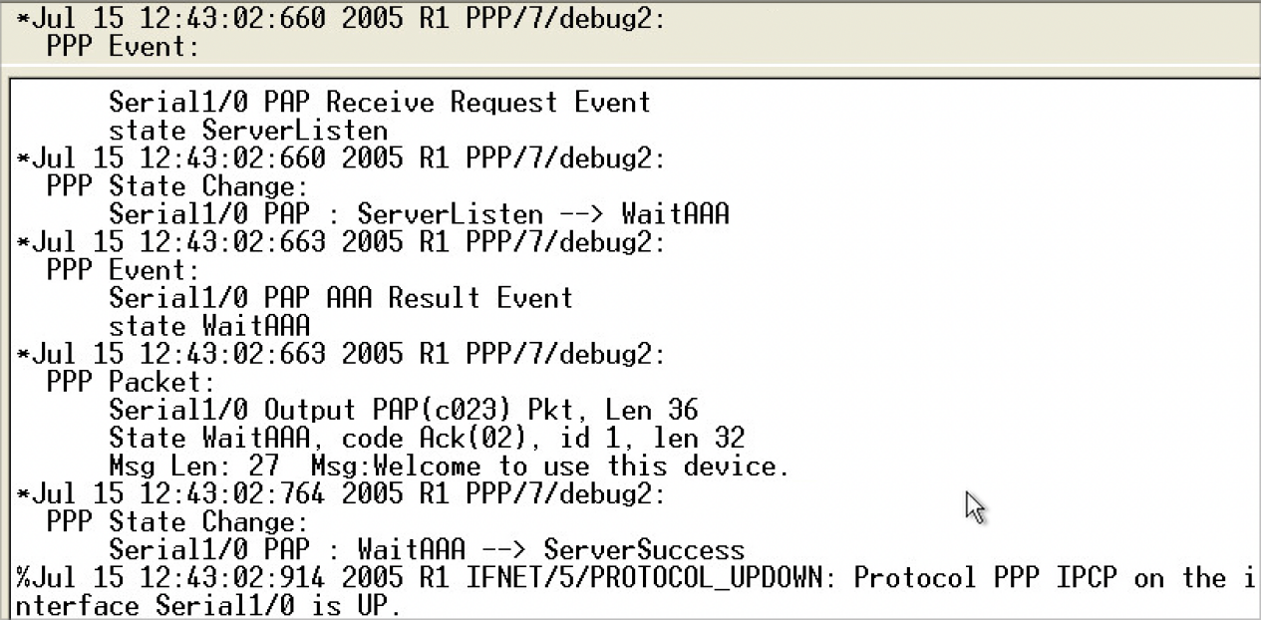

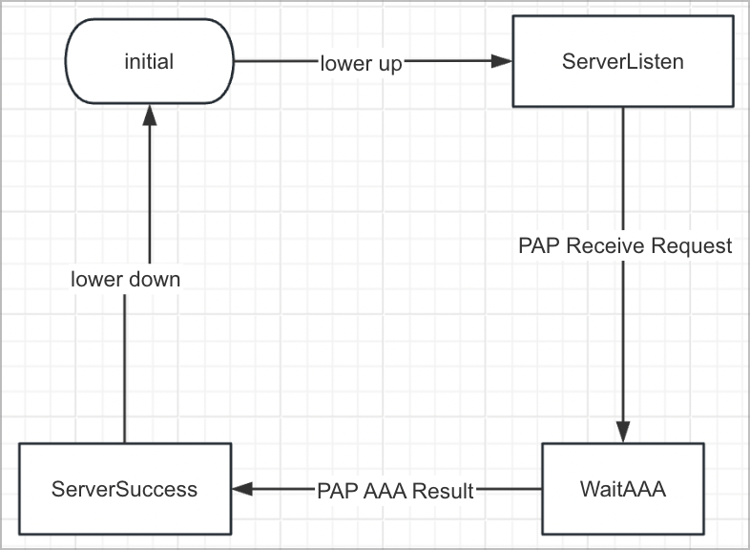

1. **（选做）**根据debug显示信息，画出PPP协议的CHAP验证的状态转移图。

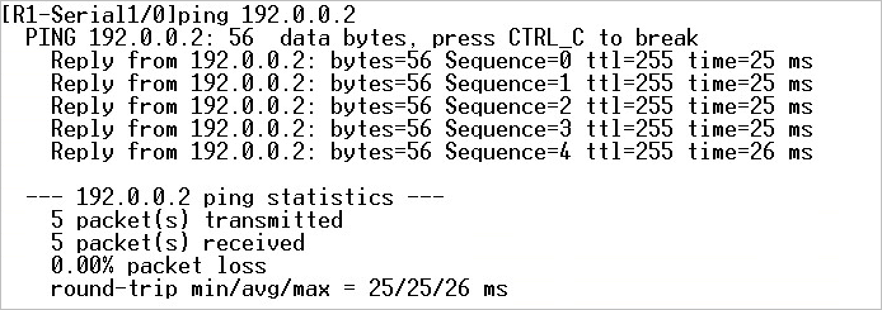

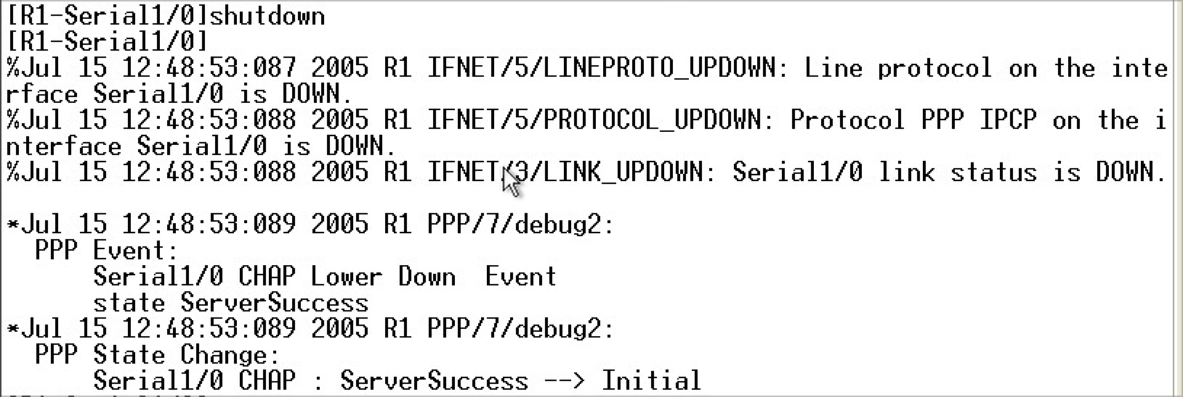

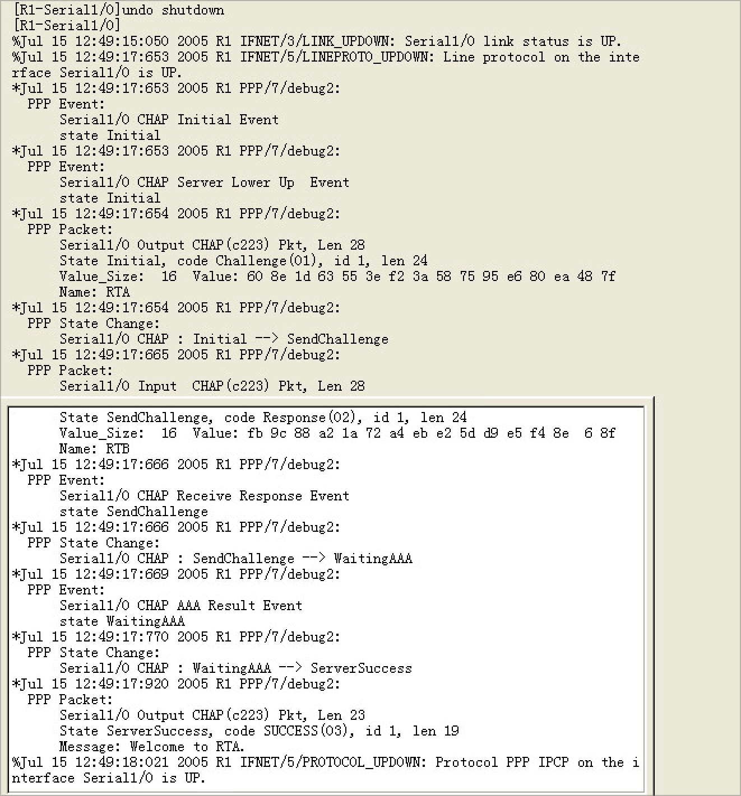

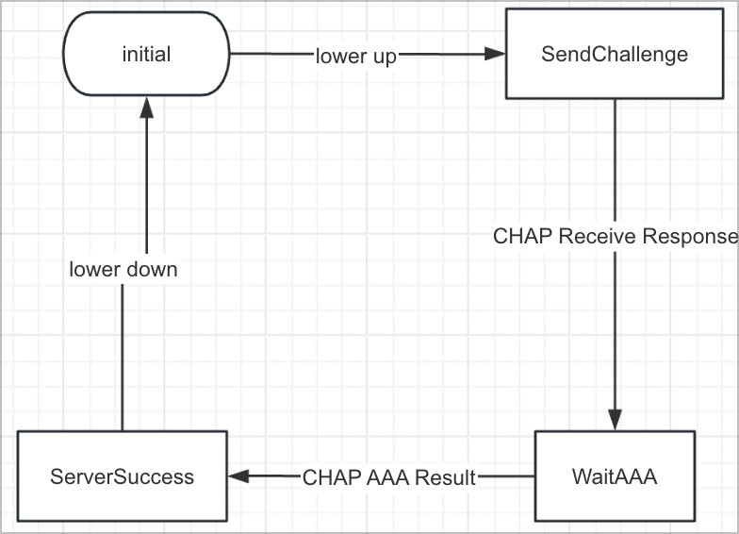

第一次预约信息（由于网卡自动过滤vlan id问题需要预约第二次实验）

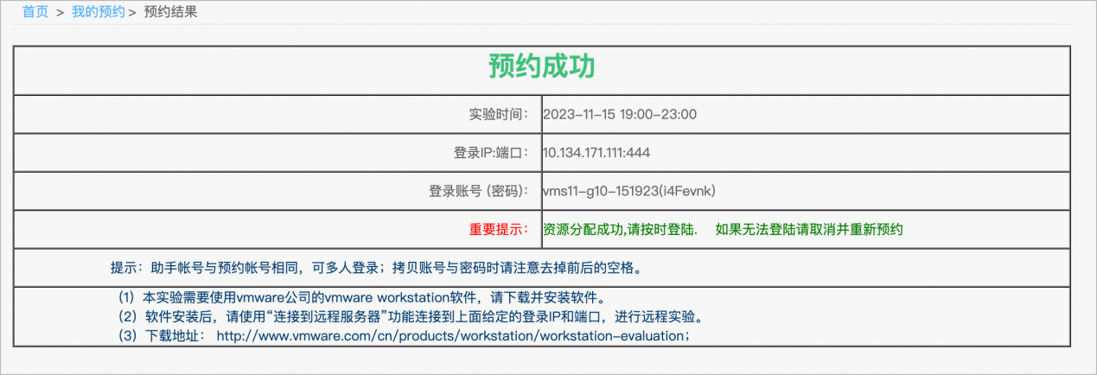

第二次预约

